修订历史记录
日期 | 作者 | 主要修改内容
2013-12-10 | candice | 新建

事项描述 | 操作人 | 完成度
- 游戏概览：  - 付费率、留存率、同比、环比  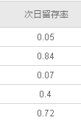图形、表格、下载，都用%形式，也就是‘0.05%、0.84%、0.07%’ | violet | 100%
- 实时数据  - 选择对比日期 ，“在线人数”没有两条曲线  改成“在线人数”  选择对比日期时，两个系列表达不明确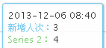 | violet | 100%
- 收入分析  - “收入数据” 表格加环比、同比  - “付费渗透”表格加环比、同比 |  | 100%
- 页游首页  - 改成‘页游合计’  - 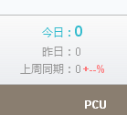页游合计中的 PCU去掉 |  | 100%

